Autor výukového materiálu: Petra Majerčáková
Datum vytvoření výukového materiálu: říjen 2013
Ročník, pro který je výukový materiál určen: IX
Vzdělávací oblast: Člověk a příroda
Vzdělávací obor: Chemie
Tématický okruh: Anorganická chemie
Téma: Neutralizace, kyseliny, hydroxidy - písemka
Anotace:
Písemka slouží k procvičení probraného učiva, je rozdělena na dvě skupiny. Žáci pracují samostatně. Po skončení práce je písemka vybrána a opravena učitelem. Následuje společné zodpovězení otázek a případná diskuze.

Zdroje:
______________________

Autorem materiálu a všech jeho částí, není-li uvedeno jinak, je Petra Majerčáková.
Tvorba materiálu je financována z ESF a státního rozpočtu ČR.
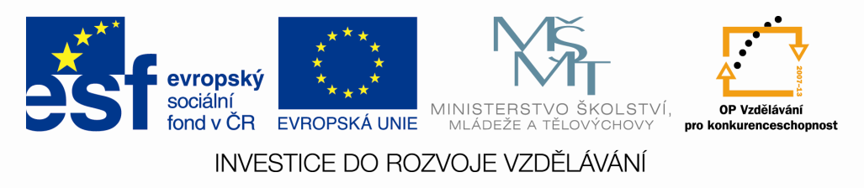

Písemka – kyseliny, hydroxidy, neutralizace

Jméno: Skupina A
- Doplň vzorec hydroxidů:

hydroxid draselný_______________
hydroxid hlinitý_________________
amoniak_______________________
hydroxid vápenatý_______________

- Dopiš vzorec kyselin:

kyselina fluorovodíková______________
kyselina dusičná____________________
kyselina fosforečná__________________
kyselina jodovodíková_______________

- Vysvětli pojem indikátor:
________________________________________________________________________

- Které látky, při neutralizaci označujeme jako reaktanty: ________________________

- Urči o jaký roztok látky (kyselý, zásaditý, neutrální) se jedná:

- pH neznámé látky je 5,5 - ____________________________
- neznámá látka barví lakmus modře - ____________________

- Neutralizace je reakce mezi _______________a______________, při níž vzniká voda a sůl.

- Které látky označujeme jako zásady
________________________________________________________________________

Písemka – kyseliny, hydroxidy, neutralizace

Jméno: Skupina B
- Doplň vzorec hydroxidů:

hydroxid sodný_______________
čpavek______________________
hydroxid vápenatý_____________
hydroxid sírový_______________

- Dopiš vzorec kyselin:

kyselina chlorovodíková___________
kyselina sírová___________________
kyselina bromovodíková___________
kyselina uhličitá__________________

- Vysvětli pojem indikátor:
________________________________________________________________________
- Které látky, při neutralizaci označujeme jako produkty:________________________

- Urči o jaký roztok látky (kyselý, zásaditý, neutrální) se jedná:

- pH neznámé látky je 8________________________________
- neznámá látka barví lakmus červeně_____________________

- Neutralizace je reakce mezi kyselinou a hydroxidem, při níž vzniká___________a _____________.

- Které látky označujeme jako kyseliny?
______________________________________________________________________

